**29.01.14**

**«Сочи 2014 – гордость России, гордость Кубани!»**

**Под таким девизом на факультете журналистики Кубанского государственного университета с 14 по 16 января проходила региональная олимпиада школьников по журналистике. На неё съехались самые талантливые юноши и девушки, мечтающие стать журналистами или увлечённые творчеством. Кругом ярко сверкали вспышки фотоаппаратов, работали телекамеры, диктофоны. Представители солидных газет, телеканалов спешили поприветствовать юных журналистов, которые в будущем, возможно, станут их корреспондентами.**

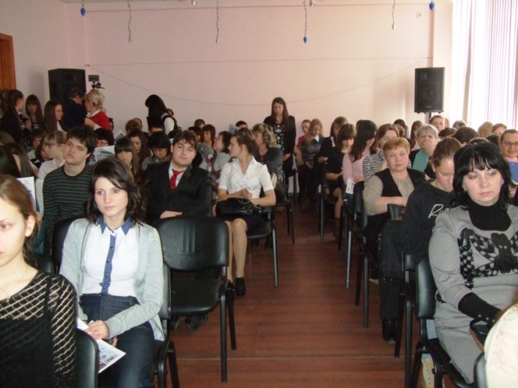 **В первый день состоялось открытие олимпиады, которое вела Декан факультета журналистики, доктор филологических наук, профессор, Заслуженный журналист Кубани Надежда Павловна Кравченко. Она представила членов жюри: председателя жюри, доктора филологических наук, профессора, заведующего кафедрой электронных СМИ и журналистского 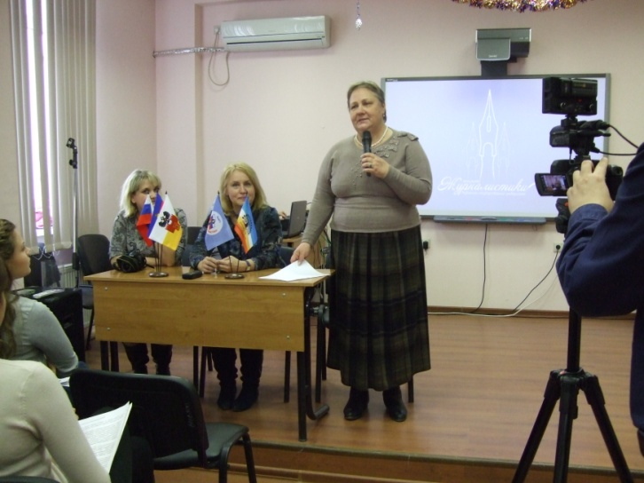мастерства КубГУ, заслуженного журналиста Кубани Георгия Матвеевича Соловьёва; старшего методиста научно-методического направления ГБОУДОД «ЦДОДД», кандидата филологических наук Ольгу Казимировну Кострову, которые выступили с напутственными словами перед ребятами.**

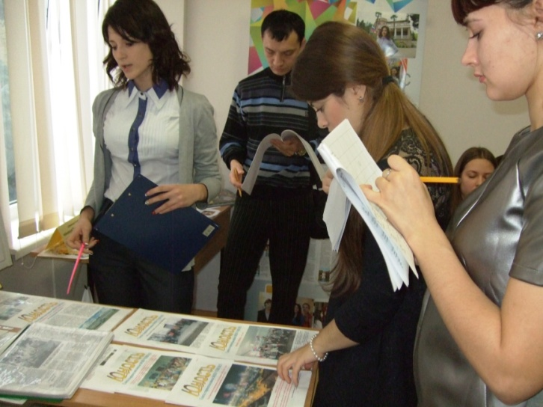**Затем состоялся первый этап олимпиады - защита газет. Юнкоры всех районов Кубани разместили свои стенды и газеты и с волнением ждали своей очереди для презентации школьных печатных изданий. Кореновское муниципальное образование представляли старшеклассницы: 11 класс – Анимаиса Петрова, МОБУ СОШ № 25 и 10 класс – Екатерина Гришко, МОБУ СОШ № 5. В свою очередь Нима Петрова очень достойно выступила перед членами жюри, она сообщила, что малотиражная газета «Юность» выходит с 2007 года, рассказала о корреспондентах, о рубриках и содержании газет.**

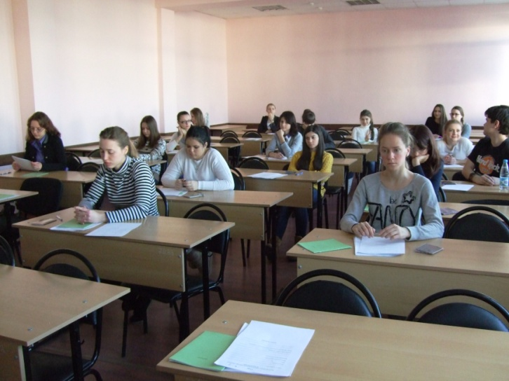**Мы участвовали в региональной олимпиаде уже четвёртый год. Заметно возросло качество газет. Два года наша газета удостаивалась первого места, и вот уже два года мы получаем только дипломы участников. Следует изменить оформление газет, тщательнее продумывать содержание.**

**На следующий день участники олимпиады писали творческие работы. Их темы, конечно, были посвящены Олимпийским играм в Сочи.**

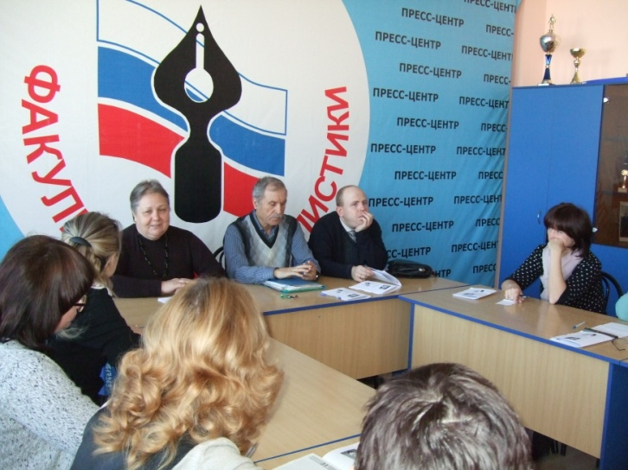 **Пока ребята писали, в пресс-центре состоялся круглый стол, на котором преподаватели факультета журналистики выступили перед учителями, поблагодарив их за поддержку творческой молодёжи, за развитие способностей учащихся.**

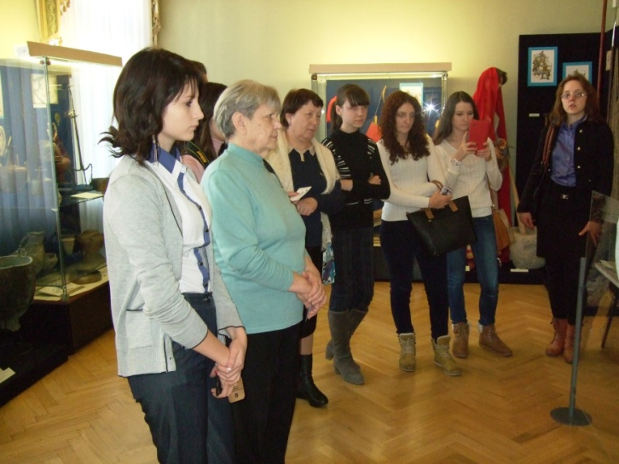 **После обеда с удовольствием посетили музей имени Фелицына, где экскурсовод с ребятами совершила путешествие в древнюю Кубань.**

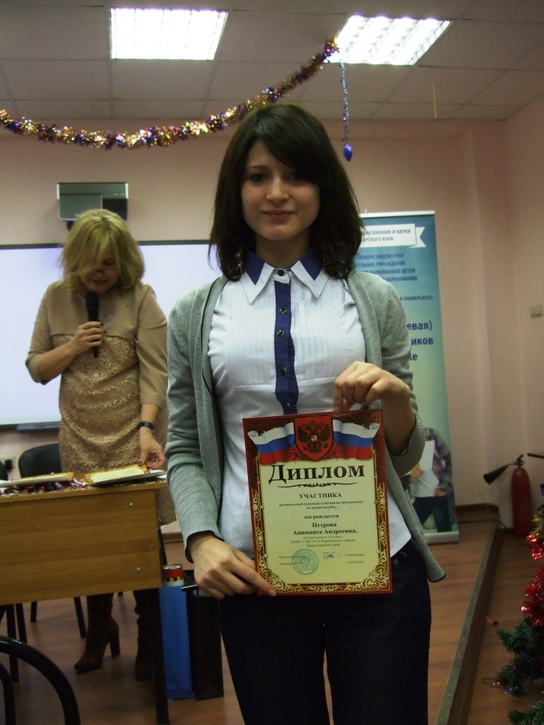**Самым волнующим было закрытие олимпиады. Все присутствующие со страхом ожидали оценки своего труда. И она оказалась высокой. Председатель жюри сообщил, что все работы соответствуют требованиям, талантливо написаны, очень трудно было выбрать победителей, и, обращаясь к ребятам, сказал, что вы все можете считать себя победителями.**

**Мы благодарны Анимаисе Петровой за участие в олимпиаде, за работу в школьной**

**малотиражной газете «Юность».**

**Романенко Т.П., консультант школьной малотиражной газеты «Юность».**

**«Никто не забыт, ничто не забыто!»**

**27 января Россия отметила День снятия блокады Ленинграда во время Великой Отечественной войны.**

872 дня блокадники Ленинграда, преодолевая голод, холод, бомбежки, героически отстаивали свой родной город. Его осада фашистскими войсками началась 8 сентября 1941 года. А полное освобождение пришло 27 января 1944-го. Блокада Ленинграда - это пример удивительного мужества и стойкости армии и мирного населения.

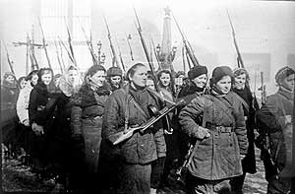 Не только наши, российские историки, но и историки США, и другие зарубежные авторы отмечали уникальность подвига блокады Ленинграда. И народа - мирных жителей города на Неве, и армии.

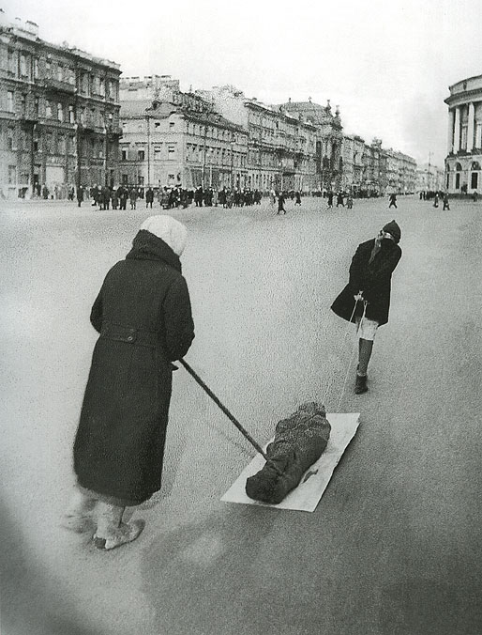

Ведь оборона шла в самых неудовлетворительных условиях. Полное окружение, [голод, холода](http://rus.ruvr.ru/2014_01_24/Hleb-mi-ne-eli-a-brali-kroshki-i-dolgo-ih-sosali-7894/), страшная антисанитария, бытовая неустроенность. Это и многое другое заставляет воспринимать битву за Ленинград как событие, оставившее памятный и очень серьезный след в истории войны.

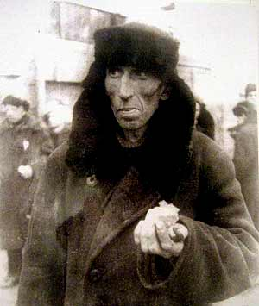

Не только сам факт полного снятия блокады в январе 1944 года, но и все этапы обороны города вносили, безусловно, перемены и в стратегические планы воюющих сторон, и в дух русских солдат и на фронте, и в тылу. Сам по себе факт того, что город в течение почти 900 дней, находясь сначала в полной, а потом в течение последнего года частичной блокаде, выстоял, это оказывало на немецких и финских солдат деморализующее действие. Ведь немцы, подойдя к Ленинграду в сентябре 1941 года, были уверены, что займут город в течение одного-двух месяцев.

***«Уходили парни из Афгана…»***

**15 февраля 2014 года исполнится 25 лет со дня вывода советских войск из Афганистана.**

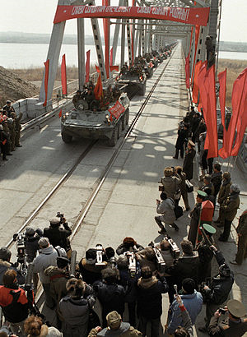 Пятнадцатого февраля в России отмечается День памяти о россиянах,

исполнявших служебный долг за пределами Отечества и 25-я годовщина вывода советских войск из Афганистана.

Ваш браузер не поддерживает данный формат видео.

[Get Adobe Flash player](http://www.adobe.com/go/getflashplayer)

(3:04 / 13.30Mb / просмотров видео: 5798)

РИА Новости.

Ваш браузер не поддерживает данный формат видео.

[Get Adobe Flash player](http://www.adobe.com/go/getflashplayer)

Официально афганская война продолжалась с 25 декабря 1979 до 15 февраля 1989 года, то есть 2 тысячи 238 дней. 14 апреля 1988 года при посредничестве ООН в Швейцарии министрами иностранных дел Афганистана и Пакистана были подписаны Женевские соглашения о политическом урегулировании положения вокруг ситуации в Афганистане. Советский Союз обязался вывести свой контингент в 9-месячный срок, начиная с 15 мая. США и Пакистан, со своей стороны, должны были прекратить поддерживать моджахедов.

По уточненным данным, всего в афганской войне Советская Армия потеряла погибшими и пропавшими без вести 14 427 человек, КГБ - 576 человек, МВД - 28 человек. Ранено, контужено и травмировано было более 53 тысяч человек.

**Открытие месячника военно-патриотической работы.**

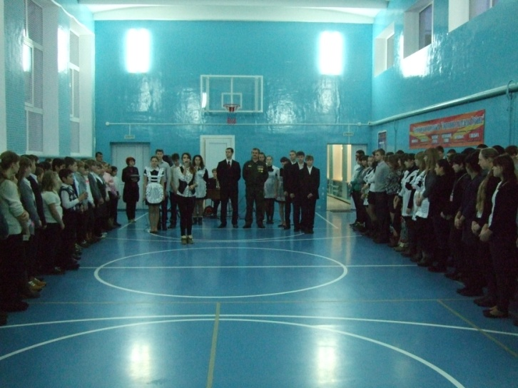 27 января в нашей школе на торжественной линейке состоялось открытие месячника военно-патриотической работы, посвящённое 70-летию снятия блокады Ленинграда и 25-летию вывода советских войск из Афганистана. Стихи и песни, звучащие в зале, до глубины души тронули сердца ребят: «15 февраля 1989 года последний бронетранспортёр с нашими воинами пересёк мост Дружбы через Амударью, по фарватеру которой проходит граница с Афганистаном. Замыкал эту огромную колонну командующий 40-й армией Герой Советского Союза генерал-лейтенант Борис Всеволодович Громов. Всю свою боль вложил этот мужественный человек вот в такие строки:

Наша боль и опасений тень   
С вашими тревогами слились,   
Наконец настал последний день,   
Наконец его мы дождались.   
Кто вставал, кто падал под огнём,   
У судьбы не спросишь что - кому,   
Девять лет вы жили этим днём,   
Девять лет с боями шли к нему.   
Как измерить боль горячих ран?   
Облегчить как горе матерей?   
Будет сердце жечь Афганистан   
И в объятьях Родины своей».

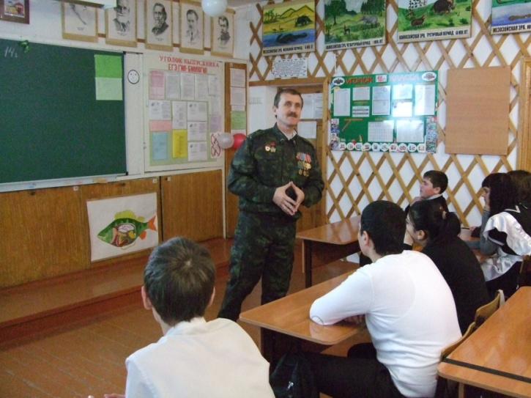 Затем учащиеся, учителя и гости минутой молчания почтили память погибших.

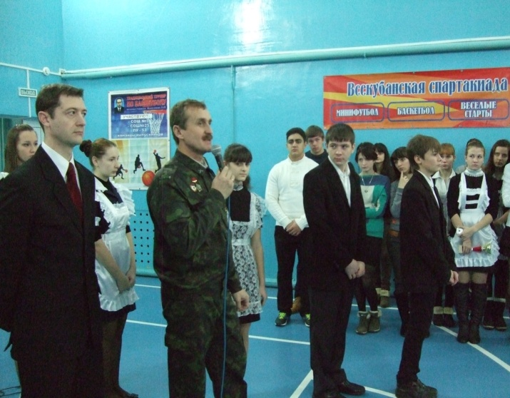

В заключении линейки перед ребятами выступил Эдуард Витальевич Анисимов, участник войны в Афганистане, председатель Кореновского городского отделения Российского Союза ветеранов Афганистана. Он поздравил собравшихся с замечательным юбилеем, рассказал о трудностях военных дорог, о том, как ветераны хранят память погибших, помогают ветеранам войны, издают книги. После линейки в 9 «А» классе состоялась встреча с Эдуардом Витальевичем. Он очень интересно рассказал ребятам об Афганистане, душманах, их вооружении, показал фотографии. Затем ответил на вопросы учащихся. Вот некоторые из них:

- *Какая награда для Вас самая дорогая?*

- Самая дорогая медаль называется «За увековечивание памяти погибших солдат». Мы небольшим коллективом в Российской Федерации занимаемся тем, что находим и описываем факты последнего боя каждого погибшего солдата, вплоть до минуты. На сегодняшний день нами восстановлены причины гибели около семи тысяч человек. Даст Бог, напишем обо всех погибших, хватило бы жизни. В «Книгах памяти» об этом не пишут.

- *Сколько в нашем районе участников Афганской войны и погибших?*

- Участников 254 человека, а погибших – 4 .

- *А когда Вас направляли в Афганистан, Вам страшно было?*

- Волнение было, мы знали, что едем в страну, где идёт война. Двадцатая команда называлась. Но перед этим была учебка, могли бы каким-то образом уклониться, заболеть, что-то сломать. Страх был, но пошли все, потому что опозориться было ещё хуже.

Взволнованные от услышанного ребята поблагодарили Эдуарда Витальевича за интересную беседу.

**Доровикова Станислава**

**До ХХII Олимпийских Зимних игр 2014 года осталось 9 дней!**

**Страничку подготовила Рыбакова Екатерина.**

**Продолжаем знакомить с олимпийскими видами спорта.**

**Скелетон**

Многие из вас, наверное, помнят старинную русскую детскую забаву – катание на санках. Ну, кто же не брал, в свое время, под руку деревянные санки и не скатывался на них со снежной горы? А порой и кубарем параллельно с санками?

Ситуация знакомая для многих. Так получилось, что еще со времен XIX века катание на санках получило статус официального вида спорта. На сегодняшний день существует три разновидности санного спорта – бобслей, сани и скелетон.

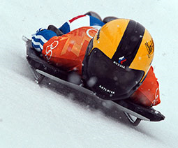 Есть разные мнения и версии происхождения названия «Скелетон». Некоторые утверждают, что сани в этом виде спорта действительно напоминают форму скелета, отсюда и название. Другие же стоят на том, что часть слова "Skele" происходит из неправильного прочтения норвежского слова "Kjaelke" (сани, которые используют норвежские рыбаки). Кто из двух сторон прав – вопрос риторический, бесспорно одно – скелетон является очень динамичным и интересным олимпийским видом спорта.

Так что же это за диковинный вид спорта такой – скелетон? Он представляет собой сани c утяжеленной рамой без руля, на которых спортсмен лежит головой вперёд по направлению движения лицом вниз. Для управления используются специальные шипы на ботинках. Снизу к скелетону крепятся два стальных конька, а сверху - две ручки. Расположенные спереди и сзади скелетона бамперы играют роль глушителей и защищают спортсмена от ударов о стену ледового желоба.

Чтобы все спортсмены были в равных условиях, существуют специальные стандарты саней, одинаковые для всех. Размеры скелетона - от 80 до 120 см длиной и от 34 до 38 см шириной. Нагревать коньки запрещено, перед каждым стартом проверяется их температура. На финише сани и спортсмен взвешиваются, максимальный вес скелетона - 43 кг для мужчин и 35 кг для женщин, вес скелетона со спортсменом не должен превышать 115 кг для мужчин и 92 кг - для женщин. В случае необходимости допускается утяжелять сани балластом.

Соревнования по скелетону впервые были представлены на II зимних Олимпийских играх, проводивших в Санкт-Морице в 1928 году. Первым олимпийским чемпионом в этом виде спорта стал американец Дженнинсон Хитон. Серебряную медаль завоевал младший брат победителя - Джон Хитон, а бронзовую - Дэвид Эрл оф Нортеск из Великобритании. С 1982 года начали проводить чемпионаты мира по данному виду спорта.

А что же происходит со скелетоном в нашей стране? Российские спортсмены впервые приняли участие в соревнованиях по скелетону в 1994 году на этапах Кубка мира в Инсбруке и Санкт-Морице - С. Сафронов (Москва) и П. Герасимов (Москва), а также на чемпионате мира в Альтенберге. В 2010 году на Олимпиаде в Ванкувере Александр Третьяков завоевал бронзовую медаль и стал первым призером на подобных соревнованиях среди наших соотечественников. Спустя три года Александр принес нашей стране и первое «золото» чемпионатов мира в этом виде спорта, выиграв соревнования в Санкт-Морице.

Что ж, посмотрим, какие результаты будут у сборной России на XXII Олимпийских зимних играх в Сочи. Все предпосылки для успешного выступления на домашних Играх у российских спортсменов есть.

**Спортсмены**

[Потылицына Ольга](http://xn--80aalwkhe.xn--p1ai/team/potylitsina-olga/)

[Потылицына Ольга](http://xn--80aalwkhe.xn--p1ai/team/potylitsina-olga/)  
Скелетонистка

[Третьяков Александр](http://xn--80aalwkhe.xn--p1ai/team/tretyakov-aleksandr/)

[Третьяков Александр](http://xn--80aalwkhe.xn--p1ai/team/tretyakov-aleksandr/)  
Скелетонист

[Чудинов Сергей](http://xn--80aalwkhe.xn--p1ai/team/chudinov-sergey/)

[Чудинов Сергей](http://xn--80aalwkhe.xn--p1ai/team/chudinov-sergey/)  
Скелетонист

[Батуев Антон](http://xn--80aalwkhe.xn--p1ai/team/batuev-anton/)

[Батуев Антон](http://xn--80aalwkhe.xn--p1ai/team/batuev-anton/)  
Скелетонист

[Никитина Елена](http://xn--80aalwkhe.xn--p1ai/team/nikitina-elena/)

[Никитина Елена](http://xn--80aalwkhe.xn--p1ai/team/nikitina-elena/)  
Скелетонистка

[Орлова Мария](http://xn--80aalwkhe.xn--p1ai/team/orlova-mariya/)

[Орлова Мария](http://xn--80aalwkhe.xn--p1ai/team/orlova-mariya/)  
Скелетонистка

**Сноуборд**

Что такое сноуборд? Это не только «снежная доска», о которой вы сразу подумали. Сноуборд – это олимпийский вид спорта, который заключается в спуске с заснеженных склонов и гор на специальном снаряде.

Впервые сноубординг был представлен на зимних Олимпийских играх в Нагано в 1998 году.

Это молодой и активно развивающийся вид спорта. Сноубордисты не привыкли ограничивать себя какими-либо рамками и провозгласили абсолютную свободу катания на доске. Но свобода остается на массовом уровне, любое соревнование проводится по определенным правилам. Так, выделилось множество разновидностей сноубординга, некоторые уже вошли в программу Олимпийских игр, другие – постепенно вливаются или стоят на пороге включения.

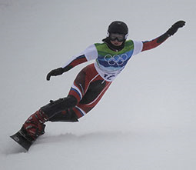 Всего разновидностей сноуборда как вида спорта существует невероятное количество. Вот лишь некоторые из них: параллельный гигантский слалом, хаф-пайп, бордкросс, джиббинг и бигэйр. Что же значат эти страшные слова?   
 На зимних Олимпийских играх соревнования по сноуборду проводятся в следующих видах:   
1) параллельный слалом-гигант (мужчины и женщины) представляет скоростной спуск с горы с объездом флажков красного и синего цветов – побеждает тот спортсмен, который пройдет дистанцию быстрее с условием соблюдения всех правил прохождения дистанции;   
2) хаф-пайп (мужчины и женщины) – соревнования по акробатическому сноуборду, в ходе которых спортсмены перемещаются внутри большой полутрубы, совершая разнообразные трюки и прыжки;   
3) сноуборд-кросс (мужчины и женщины) – четыре спортсмена одновременно осуществляют спуск по трассе с перепадом высот 100-240 метров с уклоном 15—18 градусов с разнообразными рельефными фигурами; включен в олимпийскую программу с 2006 года;   
4) слоупстайл в сноуборде (женщины и мужчины) – состоит из выполнения серии акробатических прыжков на пирамидах, трамплинах, контр-уклонах, перилах, расположенных последовательно на всей трассе так, что спортсмен имеет возможность выбора препятствий; будет впервые представлен на Олимпийских играх в Сочи.   
5) командный параллельный слалом – отличается от гигантского в первую очередь характером, частотой установки и количеством флагом; впервые включен в программу сочинской Олимпиады.

Надежды России в этой дисциплине связаны с именем Екатерины Илюхиной, завоевавшей серебро в параллельном гигантском слаломе на XXI Олимпийских зимних играх 2010 года в Ванкувере (Канада). Рассчитываем мы и на другую Екатерину – Тудегешеву, ставшей обладательницей Кубка мира сезона 2010/2011.

Наиболее успешно в сноубординге выступают представители США и Швейцарии – из 20-ти разыгранных золотых олимпийских медалей на их счету 12. В России этот вид спорта находится только в зачаточном состоянии – в стадии становления и развития.

Интересным остается факт, связанный с двукратным олимпийским чемпионом в хаф-пайпе – американским сноубордистом Шоном Уайтом по прозвищу Flying Tomato. Уайт имеет тяжелую врожденную форму порока сердца. Этот недуг не помешал американцу добиться высот в спорте.

Сноубординг относится к экстремальным видам спорта, поэтому он тесно связан с риском для здоровья. Причем травматизм при катании на сноуборде в два-три раза выше, чем при занятиях горнолыжным спортом. Будем надеяться, что новые виды, включенные в программу соревнований в Сочи, внесут еще большее разнообразие в турнир сноубордистов, и трибуны будут полностью заполнены зрителями, восторгающимися происходящим действом на российских склонах.

**Спортсмены**

[Уайлд Виктор](http://xn--80aalwkhe.xn--p1ai/team/vayld-viktor/)

[Уайлд Виктор](http://xn--80aalwkhe.xn--p1ai/team/vayld-viktor/)  
Сноубордист

[Заварзина Алена](http://xn--80aalwkhe.xn--p1ai/team/zavarzina-alena/)

[Заварзина Алена](http://xn--80aalwkhe.xn--p1ai/team/zavarzina-alena/)  
Сноубордистка

[Тудегешева Екатерина](http://xn--80aalwkhe.xn--p1ai/team/tudegesheva-ekaterina/)

[Тудегешева Екатерина](http://xn--80aalwkhe.xn--p1ai/team/tudegesheva-ekaterina/)  
Сноубордистка

[Болдыков Андрей](http://xn--80aalwkhe.xn--p1ai/team/boldykov-andrey/)

[Болдыков Андрей](http://xn--80aalwkhe.xn--p1ai/team/boldykov-andrey/)  
Сноубордист

[Соболев Андрей](http://xn--80aalwkhe.xn--p1ai/team/sobolev-andrey/)

[Соболев Андрей](http://xn--80aalwkhe.xn--p1ai/team/sobolev-andrey/)  
Сноубордист

[Илюхина Екатерина](http://xn--80aalwkhe.xn--p1ai/team/ilyukhina-ekaterina/)

[Илюхина Екатерина](http://xn--80aalwkhe.xn--p1ai/team/ilyukhina-ekaterina/)  
Сноубордистка

[Соболева Наталья](http://xn--80aalwkhe.xn--p1ai/team/soboleva-natalya/)

[Соболева Наталья](http://xn--80aalwkhe.xn--p1ai/team/soboleva-natalya/)  
Сноубордистка

[Автанеев Никита](http://xn--80aalwkhe.xn--p1ai/team/avtaneev-nikita/)

[Автанеев Никита](http://xn--80aalwkhe.xn--p1ai/team/avtaneev-nikita/)  
Сноубордист

[Олюнин Николай](http://xn--80aalwkhe.xn--p1ai/team/olyunin-nikolay/)

[Олюнин Николай](http://xn--80aalwkhe.xn--p1ai/team/olyunin-nikolay/)  
Сноубордист

[Чеботарёва Ольга](http://xn--80aalwkhe.xn--p1ai/team/chebotaryeva-olga/)

[Чеботарёва Ольга](http://xn--80aalwkhe.xn--p1ai/team/chebotaryeva-olga/)  
Сноубордистка

[Болдыкова Светлана](http://xn--80aalwkhe.xn--p1ai/team/boldykova-svetlana/)

[Болдыкова Светлана](http://xn--80aalwkhe.xn--p1ai/team/boldykova-svetlana/)  
Сноубордистка

[Тарасов Сергей](http://xn--80aalwkhe.xn--p1ai/team/tarasov-sergey/)

[Тарасов Сергей](http://xn--80aalwkhe.xn--p1ai/team/tarasov-sergey/)  
Сноубордист

[Детков Станислав](http://xn--80aalwkhe.xn--p1ai/team/detkov-stanislav/)

[Детков Станислав](http://xn--80aalwkhe.xn--p1ai/team/detkov-stanislav/)  
Сноубордист

[Харитонов Павел](http://xn--80aalwkhe.xn--p1ai/team/kharitonov-pavel/)

[Харитонов Павел](http://xn--80aalwkhe.xn--p1ai/team/kharitonov-pavel/)  
Сноубордист

**Тренеры**

[Тихомиров Денис ](http://xn--80aalwkhe.xn--p1ai/team/denis-tikhomirov/)

[Тихомиров Денис](http://xn--80aalwkhe.xn--p1ai/team/denis-tikhomirov/)   
Тренер

**Фигурное катание**

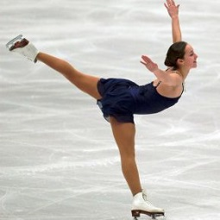Самым музыкальным, ярким и артистичным видом спорта, который будет представлен в программе зимних Олимпийских игр в Сочи, по праву можно считать фигурное катание на коньках. Во всем мире фигурное катание считают не просто спортом, а высшей степенью искусства.

Отрадно и то, что российские спортсмены внесли огромный вклад в развитие и становление этого вида спорта. История фигурного катания знает всего трех трехкратных олимпийских чемпионов: швед Гиллис Графстрем и Соня Хени из Норвегии в одиночном катании и россиянка Ирина Роднина в парном.

Фигурное катание на коньках в Россию привез из Европы Петр I, самостоятельно придумавший новый способ крепления коньков к сапогам. В 1865 году на Садовой улице в Юсуповском саду был открыт первый в истории России общественный каток. Фигурное катание подарило России первого олимпийского чемпиона – им стал Николай Панин-Коломенкин, выигравший золото на Играх IV Олимпиады в 1908 году в Лондоне в соревновательной программе, которая называлась «специальные фигуры».

Россиянин Панин-Коломенкин восторгался выступлениями американского фигуриста Джексона Гейнца, когда тот приехал с гастролями в Европу: «… он (Джексон Гейнц) показал изумленным европейцам совершенно неожиданные возможности исполнения связных последовательностей, стремительнейших фигур и элегантных ритмических танцев в красивейших постановках и грациознейших движениях тела. Влияние его искусства было колоссально. Оно послужило тем толчком, который вызвал огромный качественный скачок вперед и привел впоследствии к образованию новой формы проявления искусства».

В настоящее время на Олимпийских играх спортсмены состязаются в индивидуальных зачетах среди мужчин и женщин, в парном катании и танцах на льду.

Фигурист в одиночном катании должен продемонстрировать степень владения всеми группами элементов – спиралями, вращениями, прыжками, шагами. Чем выше качество и сложность исполняемых элементов, тем выше уровень спортсмена и тем больше баллов он получит за свое выступление. Обязательными критериями, которые учитываются судьями при выставлении оценок, являются: музыкальность, артистизм, эстетичность, пластичность, чистота выполняемых элементов и движений.

В парном катании перед фигуристами ставят задачу создания впечатления единства действий. Наряду с традиционными шагами, спиралями и прыжками, спортсмены в парном катании исполняют другие уникальные элементы, присущие только этому виду фигурного катания: поддержки, выбросы, тодесы, совместные и параллельные вращения, подкрутки. Здесь на первое место выходит синхронность исполнения движений.

В спортивных танцах на льду отсутствуют прыжки, выбросы и другие отличительные черты парного катания. Важной составляющей успеха является абсолютная синхронность, плавность исполняемых элементов, внешний вид самой пары, подобранное музыкальное сопровождение и образы партнеров.

Соревнования в одиночном, парном катании и в танцах на льду проходят в два этапа: первый этап – короткая программа (в танцах на льду – короткий танец), второй этап – произвольная программа. Выступление фигуристов оценивает судейская коллегия, исходя из заявленных спортсменами элементов и тех, с которыми они справились или не справились во время своих программ.

Впервые в программу зимних Олимпийских игр включили командное первенство среди фигуристов. От каждой страны должно быть представлено по два мужчины и по две женщины в одиночном катании и по одной паре в парном катании и в танцах на льду. Итоговые результаты суммируются, страна-победитель определяется по большей сумме баллов.

Российские спортсмены традиционно являются одними из лидеров мирового

фигурного катания на коньках. Российская пара Татьяна Волосожар/Максим Траньков поедет в Сочи только за победой. Основную конкуренцию нашим фигуристам составят спортивные пары из Германии и Китая. Трем молодым российским парам в танцах на льду сначала придется пройти отбор на национальном первенстве, лишь здесь решится, кто именно будет защищать честь российского флага на домашней Олимпиаде. А в мужском одиночном катании на Олимпийских играх, возможно, примет участие ветеран мирового фигурного катания – обладатель трех медалей главных соревнований четырехлетия Евгений Плющенко.

**Спортсмены**

[Базарова Вера](http://xn--80aalwkhe.xn--p1ai/team/bazarova-vera/)

[Базарова Вера](http://xn--80aalwkhe.xn--p1ai/team/bazarova-vera/)  
Фигуристка

[Ларионов Юрий](http://xn--80aalwkhe.xn--p1ai/team/larionov-yuriy/)

[Ларионов Юрий](http://xn--80aalwkhe.xn--p1ai/team/larionov-yuriy/)  
Фигурист

[Соловьев Дмитрий](http://xn--80aalwkhe.xn--p1ai/team/solovev-dmitriy/)

[Соловьев Дмитрий](http://xn--80aalwkhe.xn--p1ai/team/solovev-dmitriy/)  
Фигурист

[Волосожар Татьяна](http://xn--80aalwkhe.xn--p1ai/team/volosozhar-tatyana/)

[Волосожар Татьяна](http://xn--80aalwkhe.xn--p1ai/team/volosozhar-tatyana/)  
Фигуристка

[Траньков Максим](http://xn--80aalwkhe.xn--p1ai/team/trankov-maksim/)

[Траньков Максим](http://xn--80aalwkhe.xn--p1ai/team/trankov-maksim/)  
Фигурист

[Ильиных Елена](http://xn--80aalwkhe.xn--p1ai/team/ilinykh-elena/)

[Ильиных Елена](http://xn--80aalwkhe.xn--p1ai/team/ilinykh-elena/)  
Фигуристка

[Кацалапов Никита](http://xn--80aalwkhe.xn--p1ai/team/katsalapov-nikita/)

[Кавагути Юко](http://xn--80aalwkhe.xn--p1ai/team/kavaguti-yuko/)

[Кавагути Юко](http://xn--80aalwkhe.xn--p1ai/team/kavaguti-yuko/)  
Фигуристка

[Смирнов Александр](http://xn--80aalwkhe.xn--p1ai/team/smirnov-aleksandr/)

[Смирнов Александр](http://xn--80aalwkhe.xn--p1ai/team/smirnov-aleksandr/)  
Фигурист

[Сотникова Аделина](http://xn--80aalwkhe.xn--p1ai/team/sotnikova-adelina/)

[Сотникова Аделина](http://xn--80aalwkhe.xn--p1ai/team/sotnikova-adelina/)  
Фигуристка

[Туктамышева Елизавета](http://xn--80aalwkhe.xn--p1ai/team/tuktamysheva-elizaveta/)

[Туктамышева Елизавета](http://xn--80aalwkhe.xn--p1ai/team/tuktamysheva-elizaveta/)  
Фигуристка

[Плющенко Евгений](http://xn--80aalwkhe.xn--p1ai/team/plyushchenko-evgeniy/)

[Плющенко Евгений](http://xn--80aalwkhe.xn--p1ai/team/plyushchenko-evgeniy/)  
Фигурист

[Рязанова Екатерина](http://xn--80aalwkhe.xn--p1ai/team/ryazanova-ekaterina/)

[Рязанова Екатерина](http://xn--80aalwkhe.xn--p1ai/team/ryazanova-ekaterina/)  
Фигуристка

[Ткаченко Илья](http://xn--80aalwkhe.xn--p1ai/team/tkachenko-ilya/)

[Меньшов Константин](http://xn--80aalwkhe.xn--p1ai/team/menshov-konstantin/)

[Меньшов Константин](http://xn--80aalwkhe.xn--p1ai/team/menshov-konstantin/)  
Фигурист

[Воронов Сергей](http://xn--80aalwkhe.xn--p1ai/team/voronov-sergey/)

[Воронов Сергей](http://xn--80aalwkhe.xn--p1ai/team/voronov-sergey/)  
Фигурист

[Липницкая Юлия](http://xn--80aalwkhe.xn--p1ai/team/lipnitskaya-yuliya/)

[Липницкая Юлия](http://xn--80aalwkhe.xn--p1ai/team/lipnitskaya-yuliya/)  
Фигуристка

[Ковтун Максим](http://xn--80aalwkhe.xn--p1ai/team/kovtun-maksim/)

[Ковтун Максим](http://xn--80aalwkhe.xn--p1ai/team/kovtun-maksim/)  
Фигурист

**Тренеры**

[Морозов Николай](http://xn--80aalwkhe.xn--p1ai/team/morozov-nikolay/)

[Морозов Николай](http://xn--80aalwkhe.xn--p1ai/team/morozov-nikolay/)  
тренер

[Васильев Олег](http://xn--80aalwkhe.xn--p1ai/team/vasilev-oleg/)

[Васильев Олег](http://xn--80aalwkhe.xn--p1ai/team/vasilev-oleg/)  
Тренер

[Кацалапов Никита](http://xn--80aalwkhe.xn--p1ai/team/katsalapov-nikita/) [Ткаченко Илья](http://xn--80aalwkhe.xn--p1ai/team/tkachenko-ilya/)  
Фигурист Фигурист

***Олимпийские резервы Кубани.***

Баскетбол.

3-4 января в районном спорткомплексе прошёл новогодний турнир Кореновского района по баскетболу среди девушек и юношей 1996 года рождения и моложе – учащихся ДЮСШ№ 1.

Всего за два дня турнира в соревнованиях приняли участие 160 учащихся отделения спортивной школы № 1 по баскетболу.

Среди девушек 2001-2003 г. р. призёрами стали команды: 1-е место – школа № 19 (тренер-преподаватель Леонид Альмухамедов), 2-е место – школа № 20 (тренер-преподаватель Владимир Пикулик), 3-е место – школа № 25 (Виктор Алексеевич Малюта).

Среди юношей 2001-2003 г. р. победителем стала команда школы № 25 (тренер-преподаватель Андрей Анатольевич Житлов), на втором месте – команда школы № 20 (Владимир Пикулик), третьей стала команда школы № 4 (Вагагн Степанян).

Все призёры награждены грамотами спортивной школы.

Кореновские легкоатлеты.

В краевом первенстве в пятиборье по лёгкой атлетике Рыбакова Екатерина стала первой в беге на 200 метров, пробежав их за рекордное для себя время – 26, 45 сек. В эстафете 4 х 200 метров спортсменки нашего района одержали уверенную победу. Среди них и наша Катя Рыбакова.

**Доровикова Станислава, ученица 10 класса**

***Страничка основ православной культуры.***

**«Я искала…»**

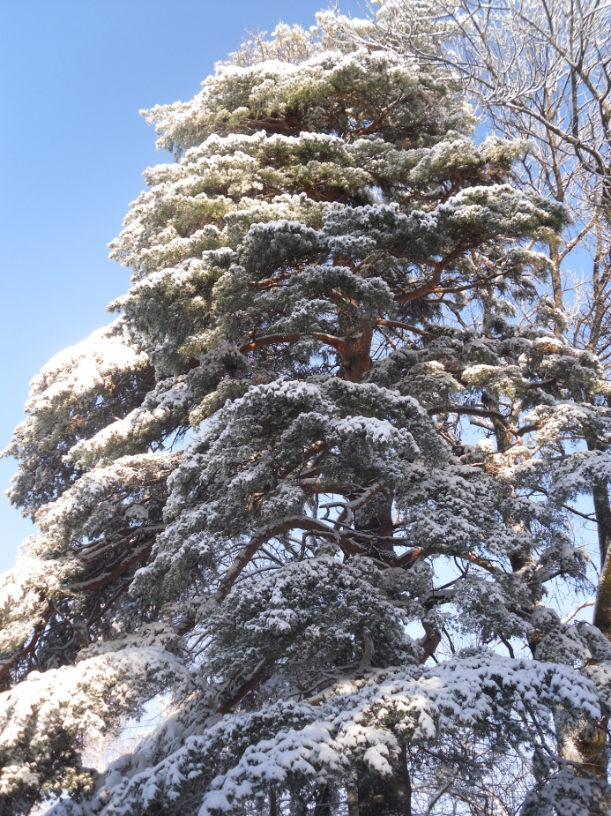 Зима. Я стою под ярким уличным фонарём. Поднимаю голову вверх – тысячи беленьких снежинок кружат в волшебном танце. Красиво. На ум приходит сравнение – они точно как люди. Жаль, что к земле летят. К земле, где их, таких удивительно красивых, растопчут. «Ненавижу зиму», - подумала я. Я искала. Первой моей ошибкой был путь творчества. Казалось, нужно написать хорошую картину или стихи, и так можно обрести себя в вечности. Очень скоро я разочаровалась. Потом психология. Затем книги, Дейл и Карнеги. Но стало больно, когда душу пронзили чьи-то слова о лицемерии во мне. Да, и это была ошибка. Я взрослела. Сердце ожесточилось, почти отчаяние. Тогда родилась первая молитва: «Господи, если Ты есть, помоги мне, я сама ничего не могу!» Ответа не последовало. Всё…

В тот день я бессмысленно брела по городу, не зная, куда иду и зачем. Оказалась на Немиге.

Возле храма Петра и Павла сидел ребёнок в инвалидной коляске. Деньги мне были уже не нужны, и, не задумываясь, сунув их в маленькие ручонки, хотела отойти. Но вдруг малыш схватил меня за руку. Я посмотрела в его глаза и всё в моей душе перевернулось. Буквально за секунду я увидела всю свою жизнь другими глазами. Вот в чём смысл. В ближнем. В Любви. В служении людям. Чудо. Так Господь детскими руками за одно доброе движение души выхватил меня из бездны отчаяния.

**Из дневниковых записей послушницы Н.**

**Жизнь отдельного человека имеет смысл лишь в той степени, насколько она помогает сделать жизни других людей красивее и благороднее. Старайтесь помочь ближнему своему (окружающим вас людям).**

**Петрова Т.В., преподаватель основ православной культуры**

**«Учителями славится Россия, ученики приносят славу ей»**

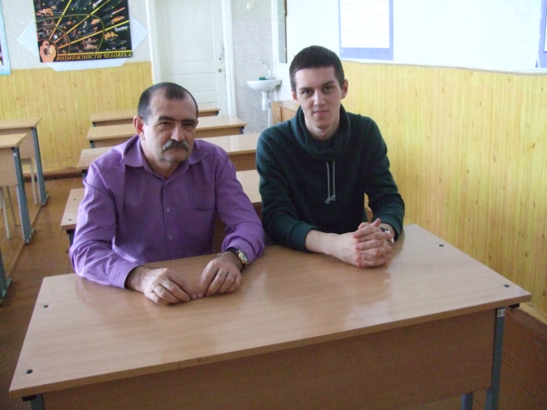 Ученики и учителя нашей школы усиленно готовятся к самому важному ежегодному мероприятию – вечеру встречи с выпускниками. Каждый приезд выпускников – это огромная радость для всего коллектива. 25 января у нас в гостях побывал выпускник 2010 года, а сейчас студент 4 курса Санкт-Петербургского государственного электротехнического университета Вильгодский Сергей. Мы ему очень были рады, потому что Серёжа оставил добрый след в наших сердцах. Он успешно учится на факультете компьютерных технологий и информатики, помимо этого занимается латиноамериканскими танцами, пробует себя в писательской деятельности. Серёжа подарил нам эссе, которое мы предлагаем вашему вниманию.

**Романенко Т.П.**

**J0199465**

**Пробуем перо!**

**Не это ли бессмертие?**

Твоя жизнь - лишь горстка воспоминаний, собранных в один альбом, который рано или поздно закончится… Вот ты совсем ещё маленький, моргаешь широкими глазками, не осознавая ещё, как этот мир устроен, что в нём и на каком месте должно быть. У тебя есть свой маленький мир. Мир, в котором нет места бытовым проблемам взрослой жизни, тут ещё живут чудеса, здесь Дед Мороз всё ещё получает от тебя письма. А вот ты немного постарше, уже собираешься в первый класс, взяв с собой пенал, тетради и ручки… Помнишь, ты так хотел учиться! Твои мечты не имели предела, там ты был тем, кем захочешь: космонавтом, супергероем, музыкантом, путешественником. Потом пыл поутих, ты стал старше. Стал взвешивать свои решения, осознавать, каков мир взрослых. Всё это хранится тут, в твоём фотоальбоме, загляни.

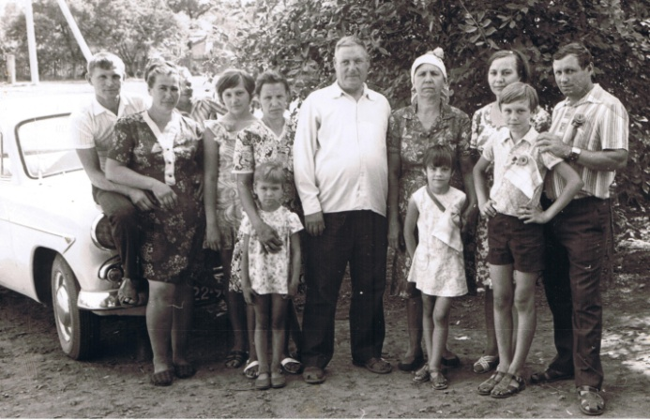 Помнишь, как давно, ещё в самом раннем детстве, чтобы сделать общую фотографию, папа собирал вас всех вместе, долго вымерял, как вы должны встать, куда падает свет, есть ли ещё плёнка в фотоаппарате. Это было целое событие. Когда плёнка заканчивалась, вы отдавали проявлять её в специальный центр, где приходилось ждать какое-то время, чтобы, наконец, увидеть, как всё вышло. Мы бережно собирали все фотографии в фотоальбом, раскладывая их по датам, бережно храня воспоминания в шкафчике.

Но со временем всё это ушло куда-то в прошлое, как те моменты с фото. В наше время редко кто собирает подобные фотоальбомы. У нас появились технологии, позволяющие делать фотографии в один щелчок, хранить миллионы фотографий на маленькой флешке, в памяти компьютера. У нас появились социальные сети, куда можно заливать свою жизнь гигабайтами. Загружай, и жди. Жди «лайков», жди комментариев. Вот они, фотоальбомы нашего времени, вся жизнь сливается туда. Больше нет тех моментов, когда ты получаешь искренние эмоции человека, листающего твой фотоальбом рядом с тобой, это был очень личный момент. Сейчас ты можешь довольствоваться лишь количеством сердечек и сухих букв в комментариях. И самое главное, что было в тех альбомах – это прикосновения… мы прикасались к ним, словно пытаясь окунуться в тот момент, вернуть прошлое. Они значили для нас гораздо больше.

Вспомни те старые фото родителей или бабушки и дедушки, которые были сделаны ещё в чёрно-белом варианте. То далёкое прошлое в такой обработке казалось именно прошлым. Там было какое-то волшебство. Ну, ты же помнишь, какие они все затёртые и старые. Но лишь от того, что их часто трогали, их часто пересматривали…, прикасались к тому моменту…, а он так много значил. Тогда было очень мало фотографий, но в них было куда больше жизни, чем в современных, там была настоящая история, они хранили куда больше памяти.

Все фотографии хранят больше, чем момент, больше, чем визуальный снимок. Они хранят чувства того момента. Чувства, которые мы ощущаем, смотря на них, чувства, которые стали прошлым, но на всю жизнь зацепились в нашей памяти. Чувства - это и есть наша жизнь, без них она пустышка, робот только в мультфильмах получает чувства, и лишь тогда он становится по-настоящему живым. Многих со старых фотографий мы уже не сможем увидеть, многие оставили этот мир, но чувства на этих фото не дают их забыть, чувства всё ещё живы… Не это ли бессмертие?

**Вильгодский Сергей, выпускник МОБУ СОШ № 25 2010 года**

**Зима 2014 года испытывает кубанцев на прочность.**

В краевом центре в ночь на 21 января прошел ледяной дождь. В результате обледенения и обрыва проводов в городе произошли десятки [отключений](http://www.yuga.ru/news/319794/) электроэнергии, а также водо- и теплоснабжения.

Из-за локальных повреждений воздушных линий и обледенения контактной сети [возникли](http://www.yuga.ru/news/319793/) перебои в работе городского электротранспорта. В городе до сих пор ведутся работы по [восстановлению](http://www.yuga.ru/news/319823/) систем жизнеобеспечения.

В ликвидации последствий разгула стихии были [задействованы](http://www.yuga.ru/news/319850/) более 2 тыс. человек.

Ночь на 21 января для многих жителей Кубани выдалась тревожной. Постоянно будил треск и грохот: это падали ветки, а то и рушились деревья целиком. К утру в домах пропал свет. Точечные энергоаварии лишили электричества около 100 тысяч человек. Как сообщили в Южном региональном центре МЧС, стихия вывела из строя 108 подстанций, в том числе в юго-западной части региона, в Крымском районе и в Анапе.

В Краснодаре же отключился свет в домах микрорайона Гидростроителей, поселка Пашковского, в центральной части города. Не было электричества в 22 детских садах, 14 школах и 4 поликлиниках. Количество заявок настолько огромное, что пришлось просить помощи у ремонтных бригад из Армавира, Тихорецка, станицы Ленинградской, Тимашевская, Усть-Лабинска. Однако работать энергетикам мешал непрекращающийся проливной дождь.

**30- 31 января температура в крае, да и Кореновском районе достигнет -17-18°. При таком морозе и ветре холод будет ощущаться намного сильнее. Ребята, выходя на улицу, одевайтесь теплее, избегайте переохлаждения. Также обледеневшие дороги и тротуары хранят в себе опасность. Будьте осторожны по дороге в школу, старайтесь не падать, чтобы избежать травм!**

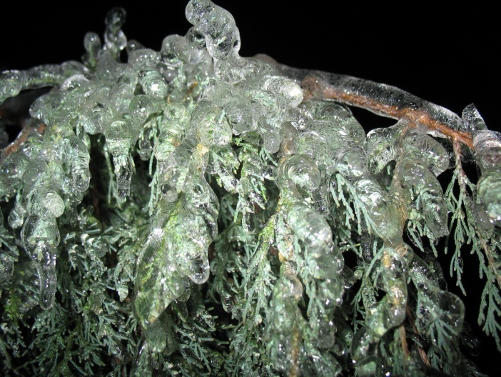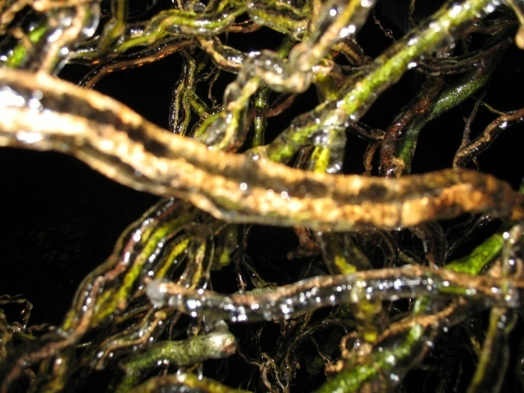

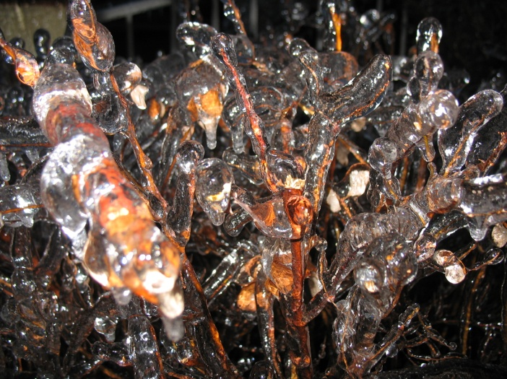 **Вечно зелёная туя согнулась под тяжестью льда.** 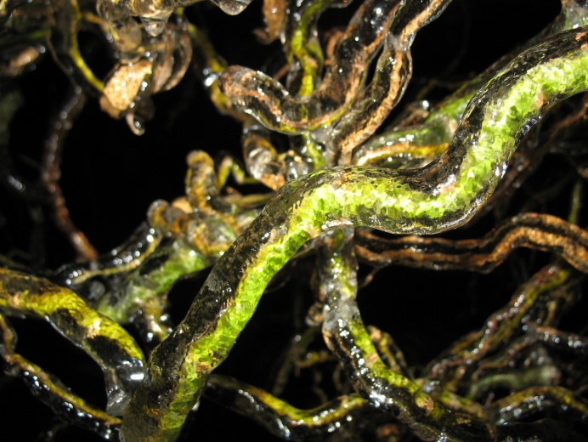

**Ветки ивы извилистой, покрытые льдом,**

**в свете вспышки выглядят сказочно красиво.**

**Жаль, что под тяжестью льда они ломаются. Кустик сирени в ледяном плену.**

**Над газетой работали:**

**редактор – Петрова Анимаиса;**

**корреспонденты - Петрова Анимаиса,**

**Доровикова Станислава,**

**Рыбакова Екатерина.**

**Консультант – Романенко Татьяна Петровна**

**Учредители – администрация МОБУ СОШ № 25.**

**Адрес: станица Платнировская, ул. Пролетарская, 36, МОБУ СОШ № 25**

**Тираж – 50 экземпляров. Газета отпечатана в музее МОБУ СОШ № 25.**